LỚP BÉ C3 RÈN TRẺ KĨ NĂNG RỬA TAY BẰNG XÀ PHÒNG
Việc tạo cho trẻ thói quen rửa tay sạch sẽ là việc làm quan trọng và cần thiết, giúp các bé phòng tránh được bệnh tật.
Rửa tay đúng cách với nước sạch và xà phòng là một trong những biện pháp Bộ y tế khuyến cáo cần thực hiện thường xuyên, hằng ngày để phòng chống dịch bệnh viêm phổi cấp do Vi rút covid19 gây ra.
Người lớn nên hướng dẫn các bé rửa tay trước và sau khi ăn, rửa tay sau mỗi hoạt động vui chơi, rửa tay sau khi đi vệ sinh, rửa tay khi thấy bẩn.
Các bạn nhỏ lớp C3 hàng ngày đến lớp, các bạn được cô hướng dẫn kĩ năng rửa tay bằng xà phòng thường xuyên trước khi ăn và sau khi đi vệ sinh.
Chúng mình hãy cùng xem các bạn lớp C3 thực hiện kĩ năng rửa tay bằng xà phòng nhé:

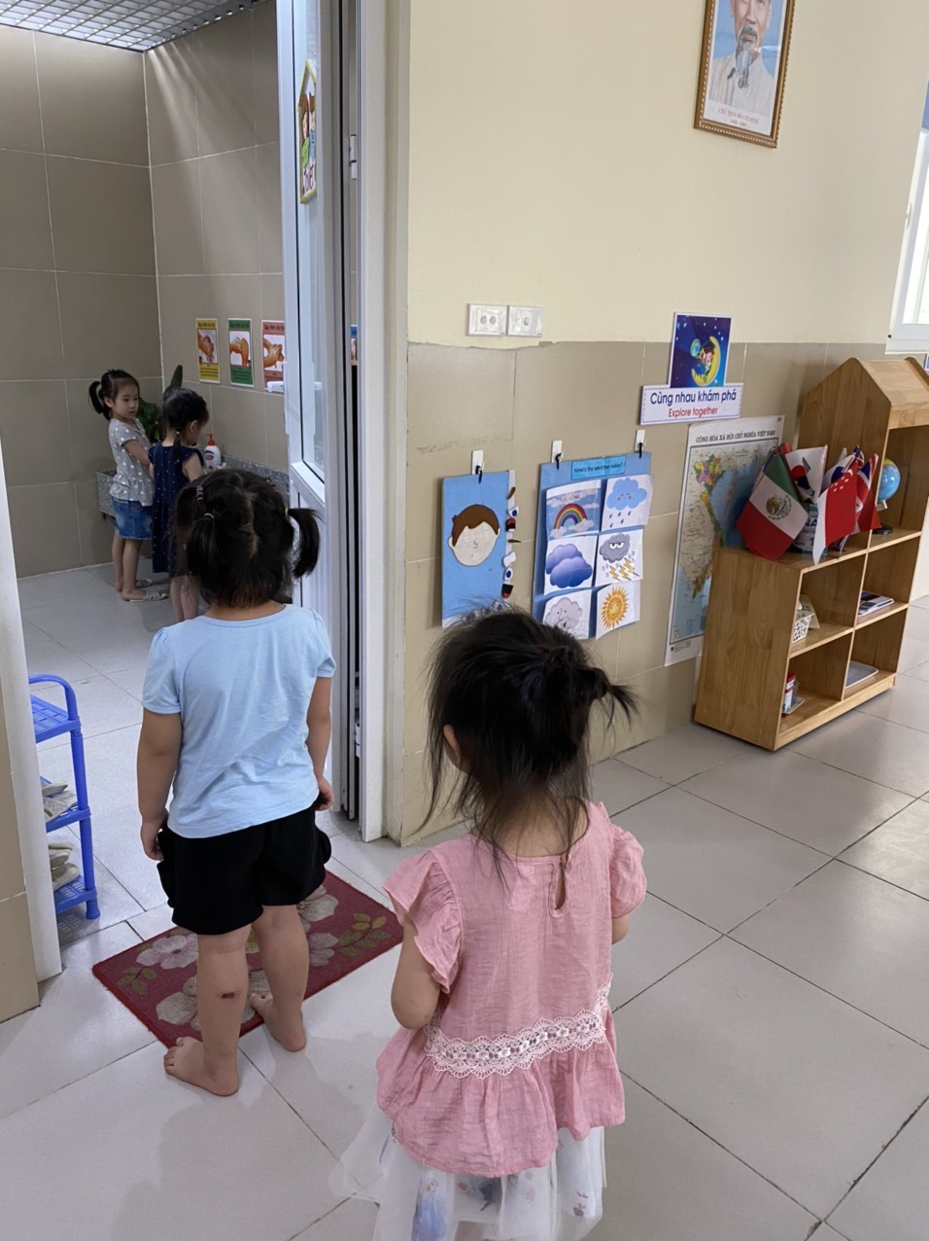
Hình ảnh trẻ xếp hàng đi rửa tay

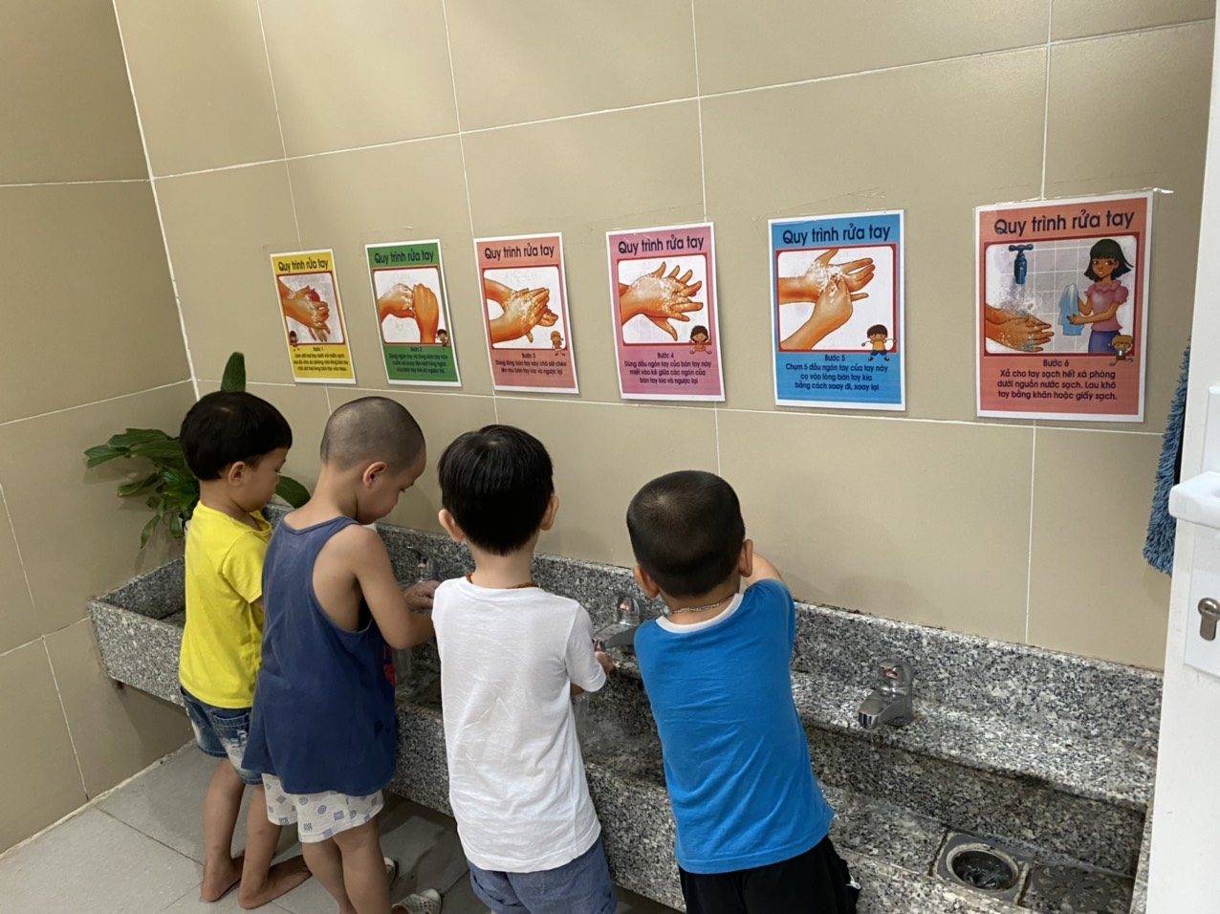
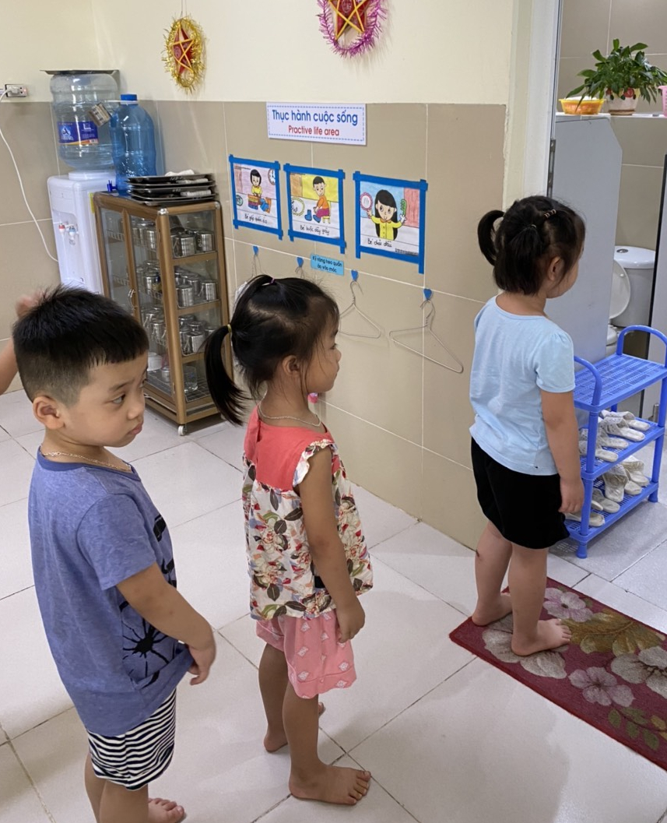
Hình ảnh trẻ xếp hàng đi rửa tay
Hình ảnh trẻ rửa tay bằng xà phòng

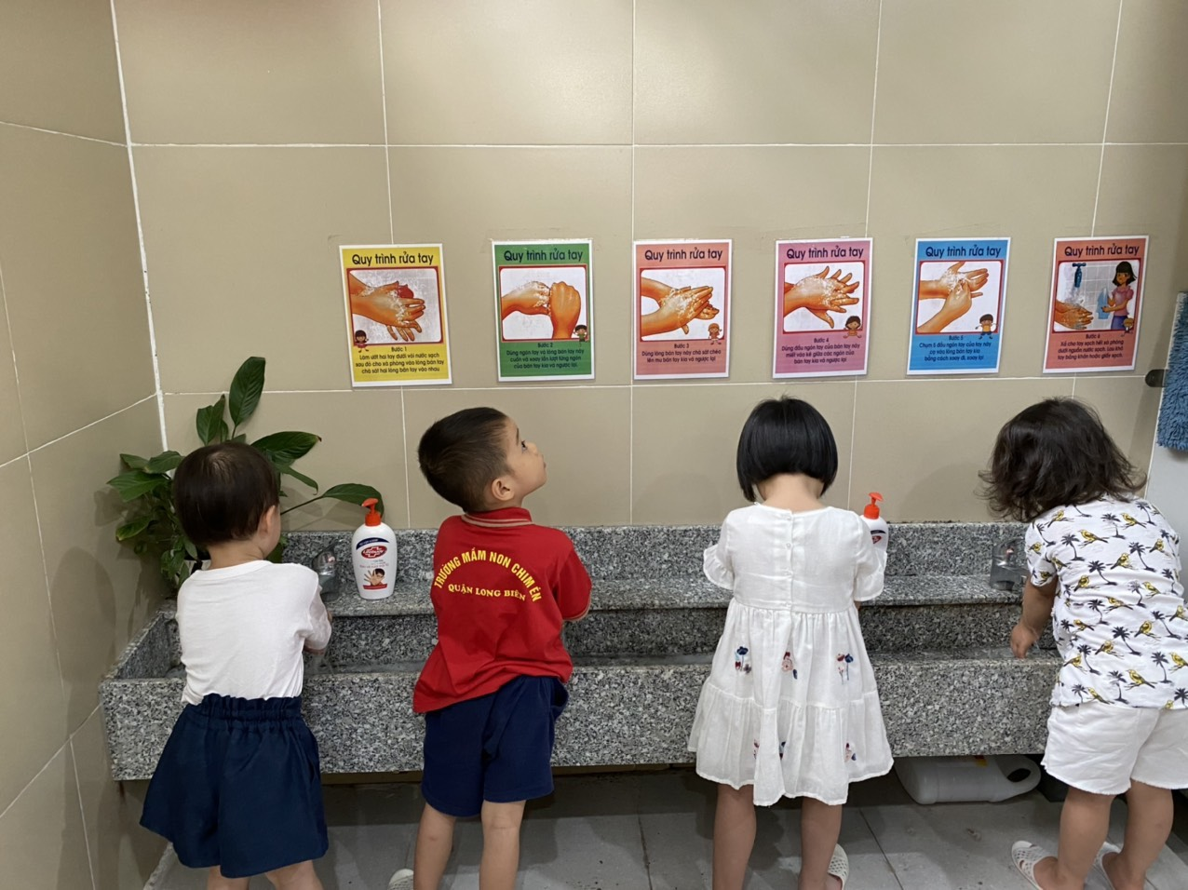
Hình ảnh trẻ rửa tay bằng xà phòng
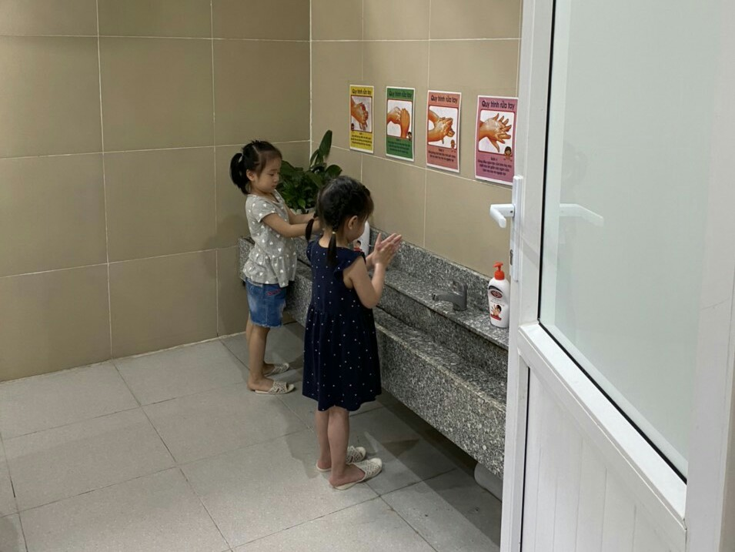

Hình ảnh trẻ rửa tay bằng xà phòng

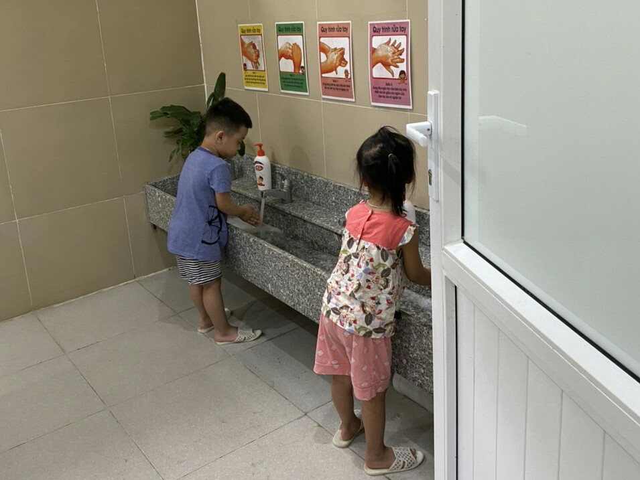
Hình ảnh trẻ rửa tay bằng xà phòng
Với những giờ hoạt động rèn kĩ năng vệ sinh, các bạn nhỏ lớp C3 đã hình thành những thói quen cơ bản vệ sinh cá nhân sạch sẽ trước và sau khi ăn đấy.

Tác giả: Quỳnh Ly

